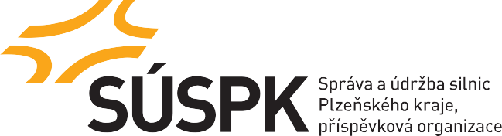

Přihláška k výběrovému řízení

na pracovní pozici ………………………………………………………………………………

Povinné náležitosti přihlášky:

jméno, příjmení a titul
datum narození | místo narození
státní příslušnost
místo trvalého pobytu
číslo občanského průkazu nebo dokladu o povolení k pobytu, jde-li o cizího státního občana

Kontaktní spojení:
telefonní spojení | e-mail

Prohlášení a souhlas zájemce (uchazeče):
„Prohlašuji, že jsem osobou způsobilou k právním úkonům a mnou předložené informace ve výběrovém řízení jsou úplné a pravdivé.
V souladu s ustanovením § 5 zákona č. 110/2019 Sb., o ochraně osobních údajů, v platném znění a čl. 6 odst. 1 písm. b) Nařízení Evropského Parlamentu a Rady (EU) 2016/679, obecné nařízení o ochraně osobních údajů, které nabylo účinnosti dne 25. 5. 2018 (dále jen „GDPR“), souhlasím s tím, aby moje osobní doklady, které tímto poskytuji oddělení personalistiky a mezd Správy a údržby silnic Plzeňského kraje, příspěvkové organizaci, byly zpracovávány a vedeny pouze pro účely výše uvedeného výběrového řízení.“

 | datum podpisu |  | podpis uchazeče

K přihlášce je nutno povinně přiložit:

- strukturovaný životopis

